CC1 – Pipeline

Question 1 :

Terraform apply :

Dans la console :

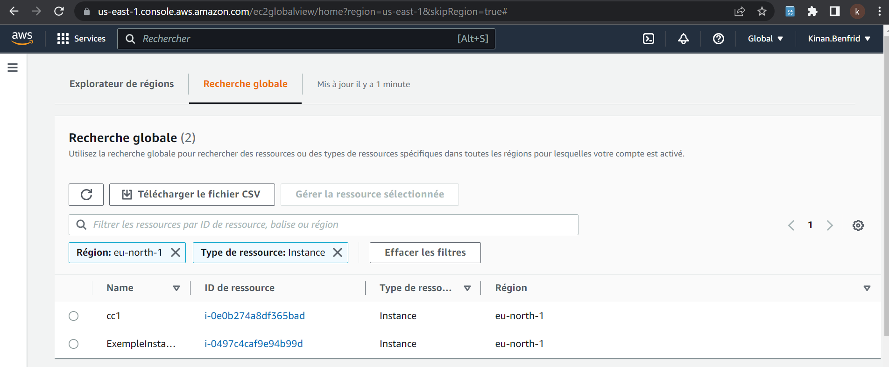

Question 2 : Connexion à la VM avec installation python

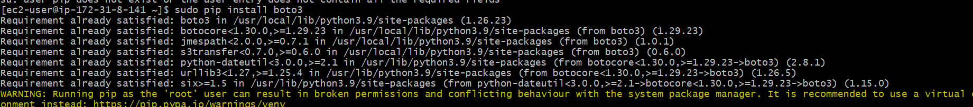

Exec du script avec ajout d’un ticker :

Question 3 : création flux de données Kinesis

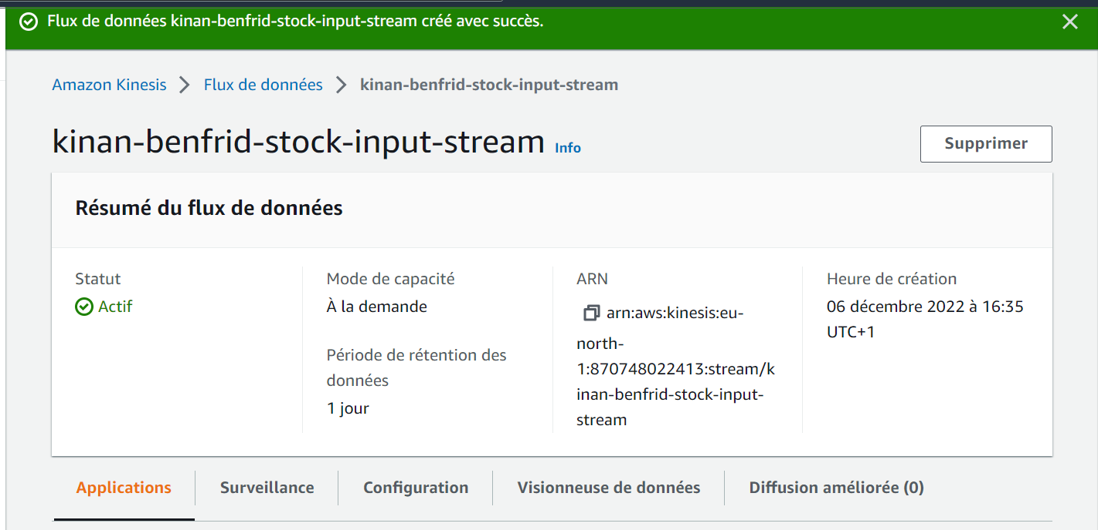

Question 4.1 :

Commande de suppression du flux : aws kinesis delete-stream --stream-name Foo

Question 4.2 : creation du flux via cmd

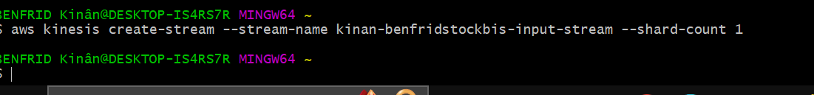

Question 5 : modification du script

Pas mal d’erreurs liées à l’authentification => unable de locate credentials

5.3 essayer d’ajouter les credentials mais ne fonctionne pas

Question ­6

